Фотоотчёт

Акция «Берегите лес от пожара»

апрель, 2022 г.

группа №4

Воспитатель: Петухова Е.А.

**Цель:** Проведение профилактической работы по противопожарной безопасности.

**Задачи:**

- Воспитывать бережное отношение к природе;

- Закрепить знания о пользе леса.

- Познакомить детей с причинами возникновения лесных пожаров;

- Познакомить детей с правилами пожарной безопасности в лесу;

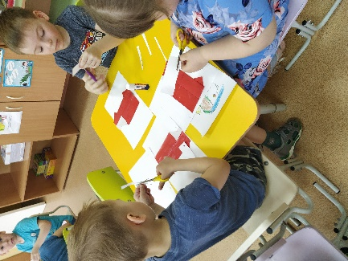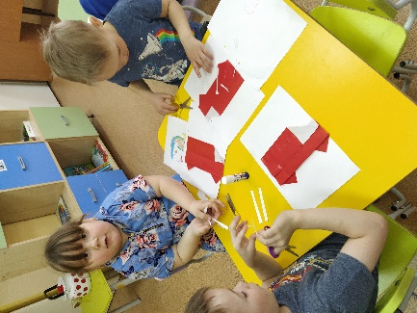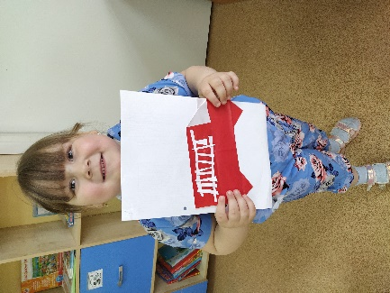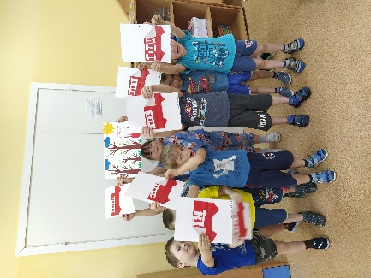

Аппликация «Пожарная машина»

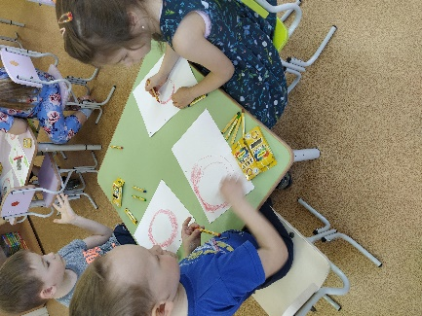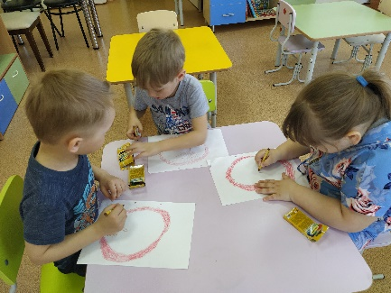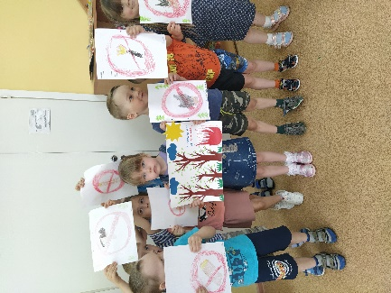

Запрещающий знак по пожарной безопасности

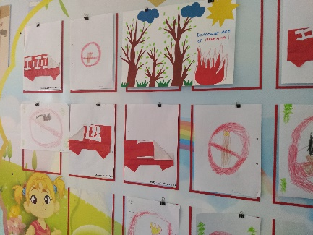

Выставка детского творчества «Берегите лес от пожара!»